**FORMATO PARA EL DESARROLLO DE COMPONENTE FORMATIVO**

| PROGRAMA DE FORMACIÓN | Técnico en Tratamiento de Riesgos de Ciberseguridad en la Micro, Pequeña y Mediana Empresa (mipymes) |
| --- | --- |

| COMPETENCIA | 220501108 - Diagnosticar la seguridad de la información de acuerdo con métodos de análisis y normativa técnica | RESULTADOS DE APRENDIZAJE | 220501108-02-Valorar riesgos de ciberseguridad en MiPymes, acorde con los métodos definidos. |
| --- | --- | --- | --- |

| NÚMERO DEL COMPONENTE FORMATIVO | 02 |
| --- | --- |
| NOMBRE DEL COMPONENTE FORMATIVO | Valoración del riesgo de ciberseguridad |
| BREVE DESCRIPCIÓN | La valoración de riesgos en ciberseguridad en las organizaciones permite determinar el riesgo existente en los activos de información, para que a partir de un ejercicio evaluativo se determinen las salvaguardas necesarias para evitar que las amenazas se materialicen y conlleven a procesos críticos para la organización. |
| PALABRAS CLAVE | Amenaza, Riesgo, Salvaguarda, Tratamiento, Vulnerabilidad |

| ÁREA OCUPACIONAL | Servicios |
| --- | --- |
| IDIOMA | Español |

1. **TABLA DE CONTENIDOS:**

**Introducción**

1. **Gestión del riesgo informático**
   1. **Objetivo, características y beneficios**
   2. Etapas
2. **Controles de seguridad**
   1. Controles
   2. Declaración de aplicabilidad
3. **Magerit**
   1. Identificación de activos
   2. Identificación de amenazas
   3. Determinación del impacto potencial
   4. Determinación del riesgo potencial
   5. Establecimiento de salvaguardas
   6. Impacto residual
4. **INTRODUCCIÓN**

El proceso de valoración del riesgo en los activos de la organización permite determinar el grado de criticidad de estos, frente a una posible amenaza y que a partir de un ejercicio de evaluación aplicando metodologías como la que indica la ISO 31000 o Magerit, se pueden establecer acciones básicas y necesarias para que estas amenazas no se materialicen y afecten el desarrollo de las operaciones de la organización.

A continuación, vamos a revisar algunos temas específicos relacionados con la valoración del riesgo y cómo la podemos aplicar a cualquier organización independientemente de su naturaleza, tamaño o sector económico.



1. **DESARROLLO DE CONTENIDOS**
2. **Gestión del riesgo informático**

La gestión del riesgo informático se consolida como una práctica que busca a partir de metodologías, identificar oportunamente posibles vulnerabilidades que puedan ser aprovechadas mediante amenazas y evitar que se conviertan en un riesgo y mejor aún, que no se materialicen, evitando incidentes que conlleven a situaciones críticas; esta estrategia ayudar a determinar de manera preventiva cualquiera de estas situaciones y permite identificar los controles y salvaguardas necesarias para hacer frente y evitar que estas situaciones sucedan en las organizaciones.

**1.1. Objetivo**, **características y beneficios**

La gestión del riesgo se consolida como un proceso que permite identificar, evaluar y proponer estrategias para enfrentar los riesgos que pueden presentarse ante un activo de información.

Los objetivos, características y beneficios, son:

| Referencia de imagen:  https://as2.ftcdn.net/v2/jpg/05/28/73/77/1000_F_528737741_s08CVG6n8IidWvqIM8woLpquSmRePcDr.jpg | Objetivos:  - Reconocer los tipos de riesgos que pueden afectar las operaciones en una organización.  - Evaluar y controlar los riesgos, a partir de la aplicación de  Salvaguardar. |
| --- | --- |
| Referencia de imagen:  https://as2.ftcdn.net/v2/jpg/05/33/07/79/1000_F_533077982_T0ey8yF4u5SU7bIaK7bId4cOJWbGdJXS.jpg | Características:  - La gestión del riesgo, debe ser un proceso continuo, nunca termina ni se interrumpe.  - Aplica métodos para la atención de los riesgos identificados.  - Debe ser incorporado dentro de la cultura organizacional. |
| Referencia de imagen:  https://as1.ftcdn.net/v2/jpg/05/29/64/24/1000_F_529642443_iiu4d34CGz6zEVrhiokCPgtdCiXhoOOD.jpg | Beneficios:  - Optimización del proceso de toma de decisiones.  - Ofrece una visión integrada del negocio.  - Permite aprovechar los recursos.  - Reduce los imprevistos causados por incidentes.  - Permite fortalecer los sistemas de control. |

1.2 **Etapas**

La gestión del riesgo, de acuerdo a las normas específicas como son ISO 31000 o Magerit, establecen etapas que permiten abordar sus métodos para realizar una adecuada gestión del riesgo en las organizaciones a partir de 4 principales etapas. Estas etapas generales, permiten realizar un ejercicio dentro de las organizaciones, que buscan de manera sistemática y organizada, establecer la siguiente ruta:



1. **Controles de seguridad**

| <https://cutt.ly/FB7zM05> | La norma ISO/IEC 27001:2013, como norma fundamental para la implementación de sistemas de gestión de la seguridad de la información, nos propone en su Anexo A, una propuesta de controles bajo un esquema basada en dominios lo cuales, tienen enfoque desde lo operativo, lógico, físico y legal, que a partir de su implementación permite controlar las posibles vulnerabilidades que se presentan en las organizaciones. |
| --- | --- |

Los controles de seguridad se recomiendan sean implementados a partir del análisis de riesgos, esto permitirá hacer frente de manera asertiva a las necesidades identificadas en cada uno de los activos de información.

**Dominios**

Los controles que nos propone la norma ISO/IEC 27001:2013 en su anexo A, corresponden a las categorías y/o aspectos que deben ser abordados desde la estrategia de seguridad propuesta para contar con un nivel mínimo de resistencia ante cualquier riesgo, como se muestra en la siguiente figura.

**Figura 1**

*Dominios de seguridad de la norma ISO/IEC 27001:2013*

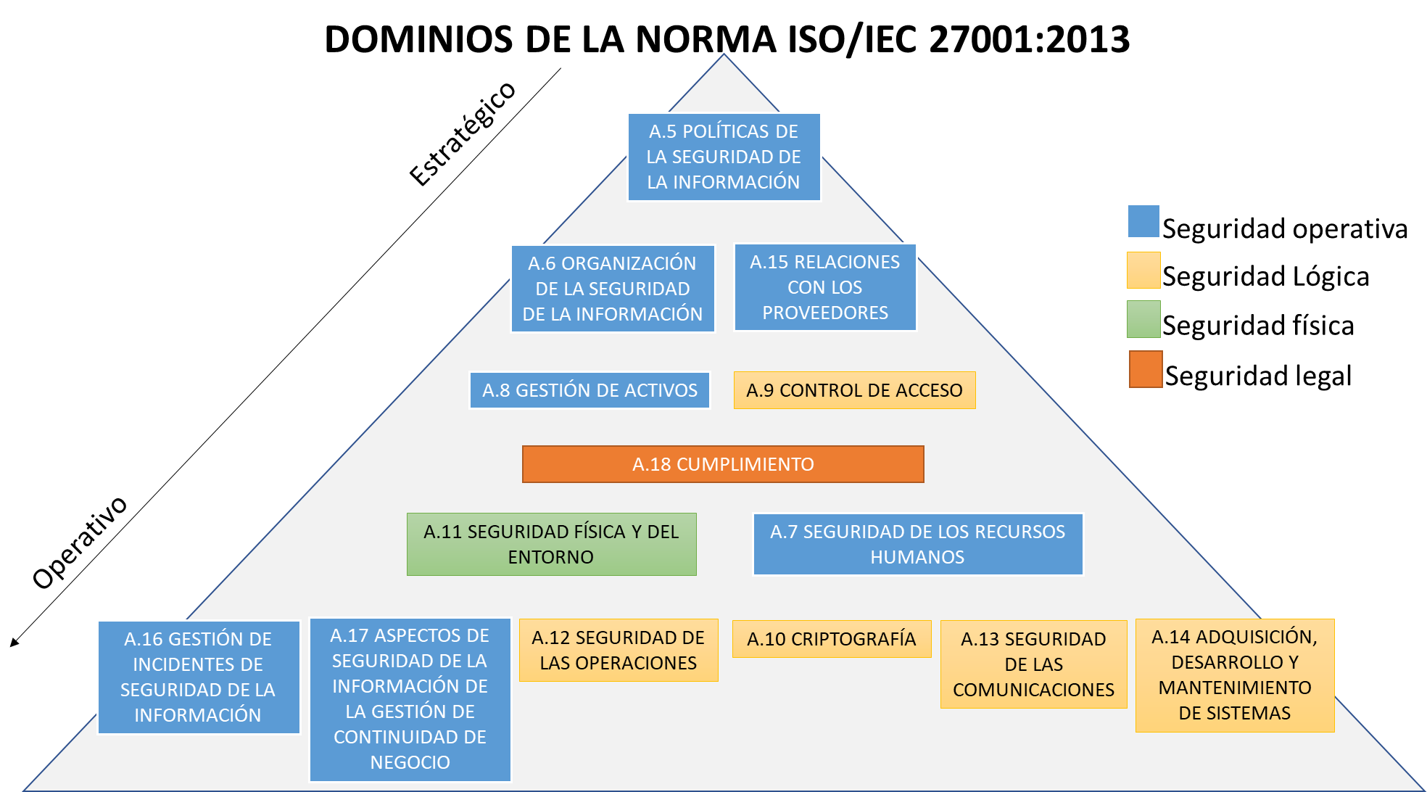

**Nota.** Adaptada de ISO/IEC 27001:2013 – Anexo A

Estas categorías están clasificadas desde la A5 hasta el A18, que corresponden a 14 dominios que representan los niveles de seguridad como son: operativos, lógicos, físicos y legales; los cuales se pueden identificar desde el ámbito estratégico al igual que operativo. Lo anterior se puede observar en la figura No. 2

**Figura 2**

Ejemplo d*e dominio de la norma ISO/IEC 27001:2013*

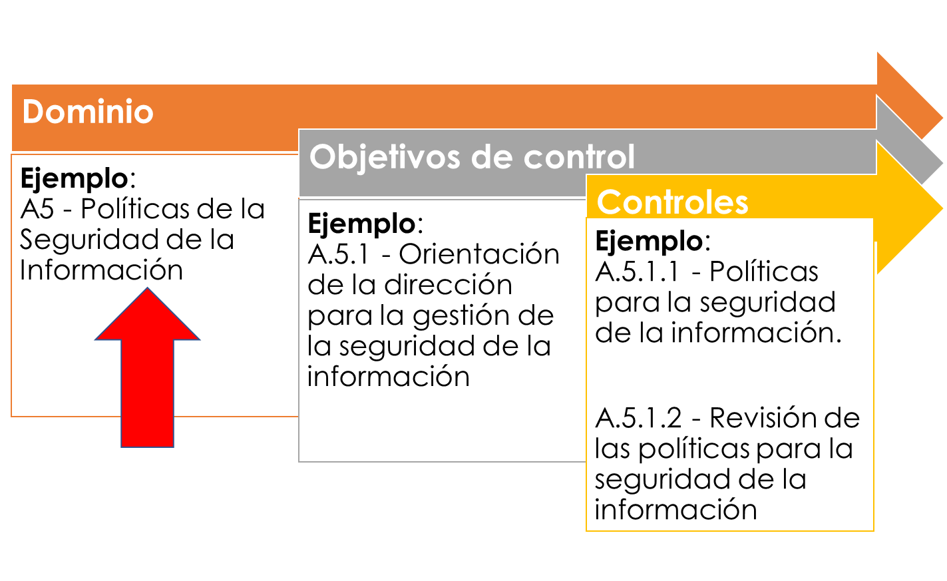

**Nota.** Adaptada de ISO/IEC 27001:2013 – Anexo A

Estos dominios permiten reconocer cada uno de los ámbitos de aplicación y administración, los cuales necesariamente deben ser tenidos en cuenta, estos 4 ámbitos son abordados desde la óptica de la organización y de acuerdo a sus necesidades, activos de información, relación con terceros y desde el análisis de riesgo que se debe realizar.

**Objetivos de control**

Cada uno de los dominios de seguridad que nos presenta la norma ISO/IEC 27001:2013 descritos anteriormente, se encuentra divididos en categorías denominadas **Objetivos de control** el cual nos brinda las políticas principales de los controles de seguridad que se implementarán, revise la siguiente figura que muestra información al respecto.

**Figura 3**

Objetivo *de control de la norma ISO/IEC 27001:2013*

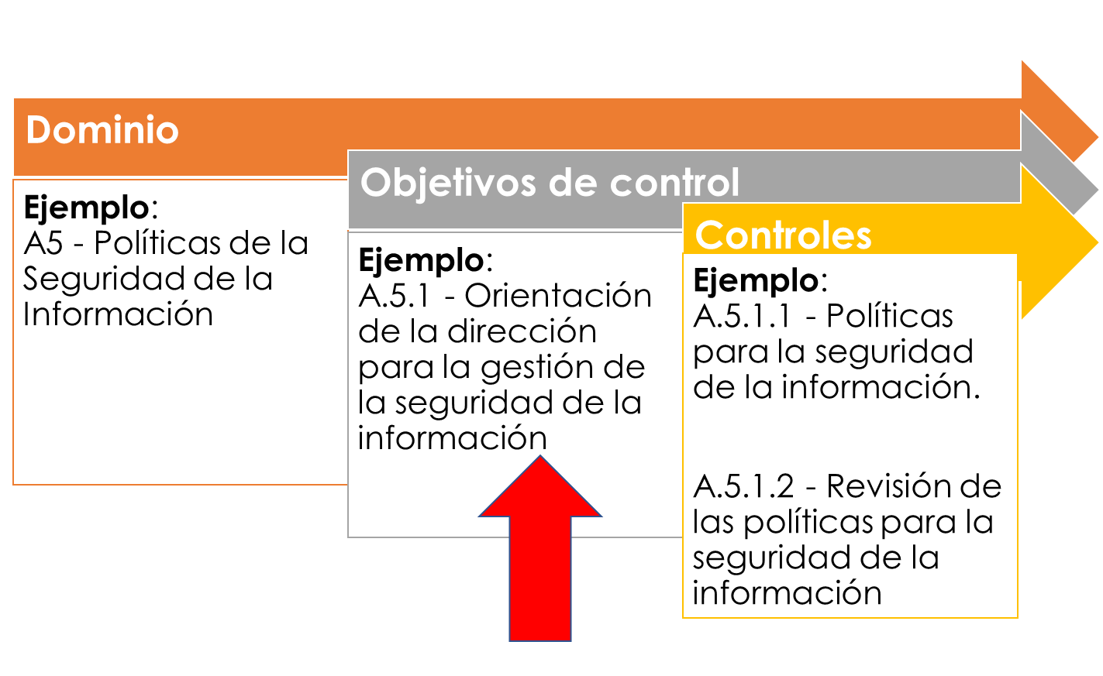

**Nota.** Adaptada de ISO/IEC 27001:2013 – Anexo A

Estos objetivos de control como su nombre lo indica, representa aquello que se busca obtener con la aplicación de los controles de seguridad, de tal manera que, en un ejercicio de aplicación, su adopción corresponde a las necesidades y problemas que la organización quiere abordar.

* 1. **Controles**

Los controles, se presentan como las propuestas y directrices para la implementación de una estrategia de seguridad, que puede ir desde el endurecimiento de la infraestructura hasta la consolidación de un sistema de gestión de la seguridad SGSI, con los cuales se busca garantizar los objetivos de seguridad de la organización.

En este orden de ideas, la estructura de los objetivos de control se presenta de acuerdo a la figura 4, en donde encontramos la idea principal, plasmada de manera general, acompañada de una descripción de la utilidad del mismo.

**Figura 4**

*Ejemplo de controles de la norma ISO/IEC 27001:2013*

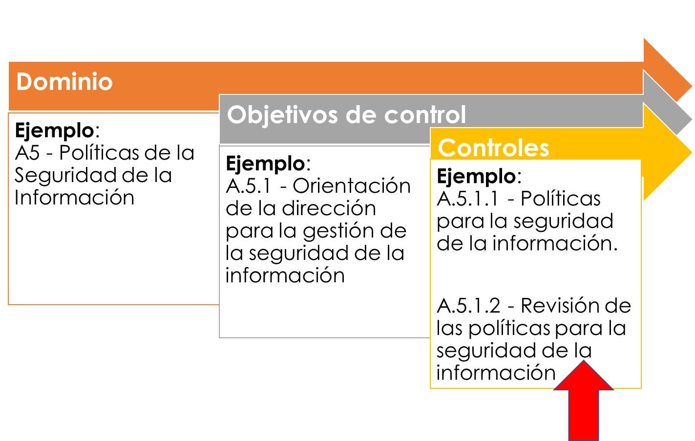

**Nota.** Adaptada de ISO/IEC 27001:2013 – Anexo A

Los dominios de seguridad que propone esta norma se encuentran estructurados de acuerdo a los componentes y elementos más relevantes para el mejoramiento de los activos de información y estos proponen los siguientes objetivos de control:

En una organización se deben de gestionar los activos de información de manera segura y responsable, por ello la norma nos recomienda que se cuente con políticas claras que apoyen el ejercicio de identificación y aseguramiento de los activos de la información, en la figura N.º 56 podremos encontrar los **objetivos** de control **para la determinación de estas políticas**.

**Figura 5**

*A5 Política para la seguridad de la información*

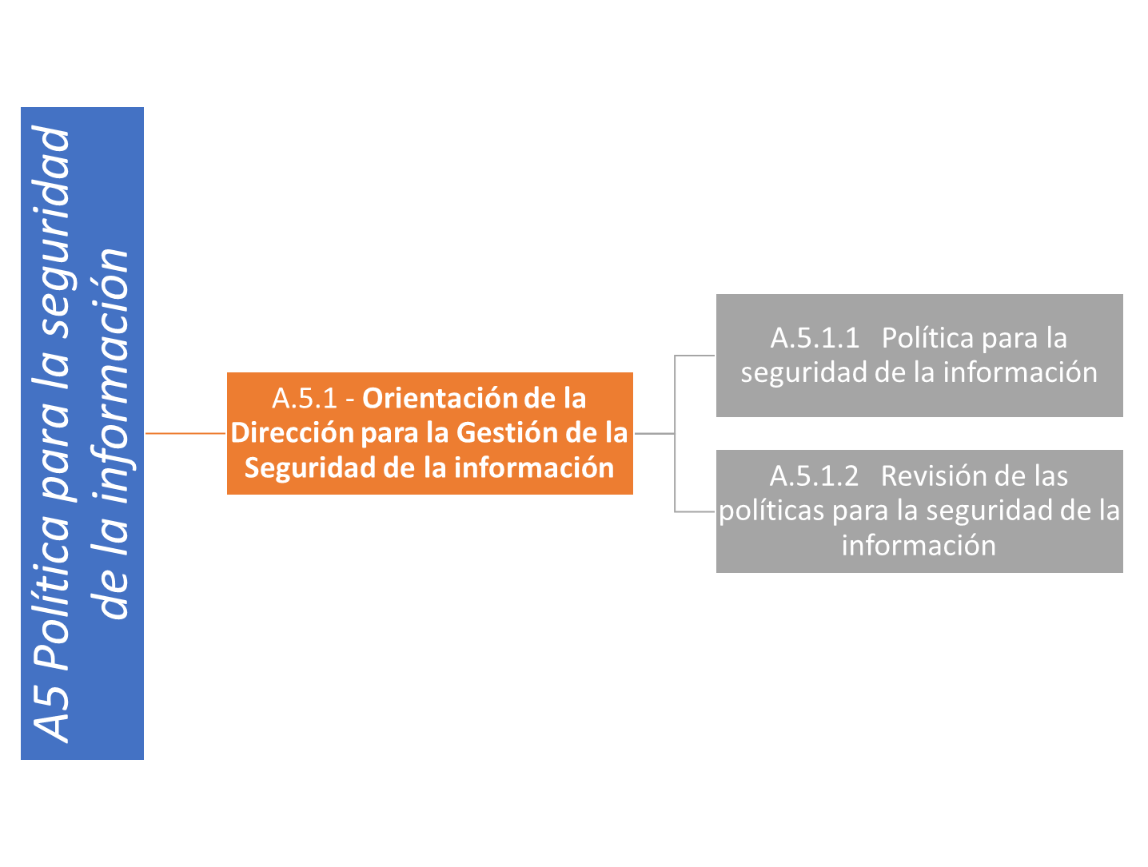

Nota. Adaptada de ISO/IEC 27001:2013 – Anexo A

Uno de los factores importantes en una organización es brindar las directrices para identificar y mantener seguros los activos de información, en la figura No. 6, podremos consultar los objetivos de control para la **organización de la seguridad de la información.**

**Figura 6**

*A6 Organización de la seguridad de la información*

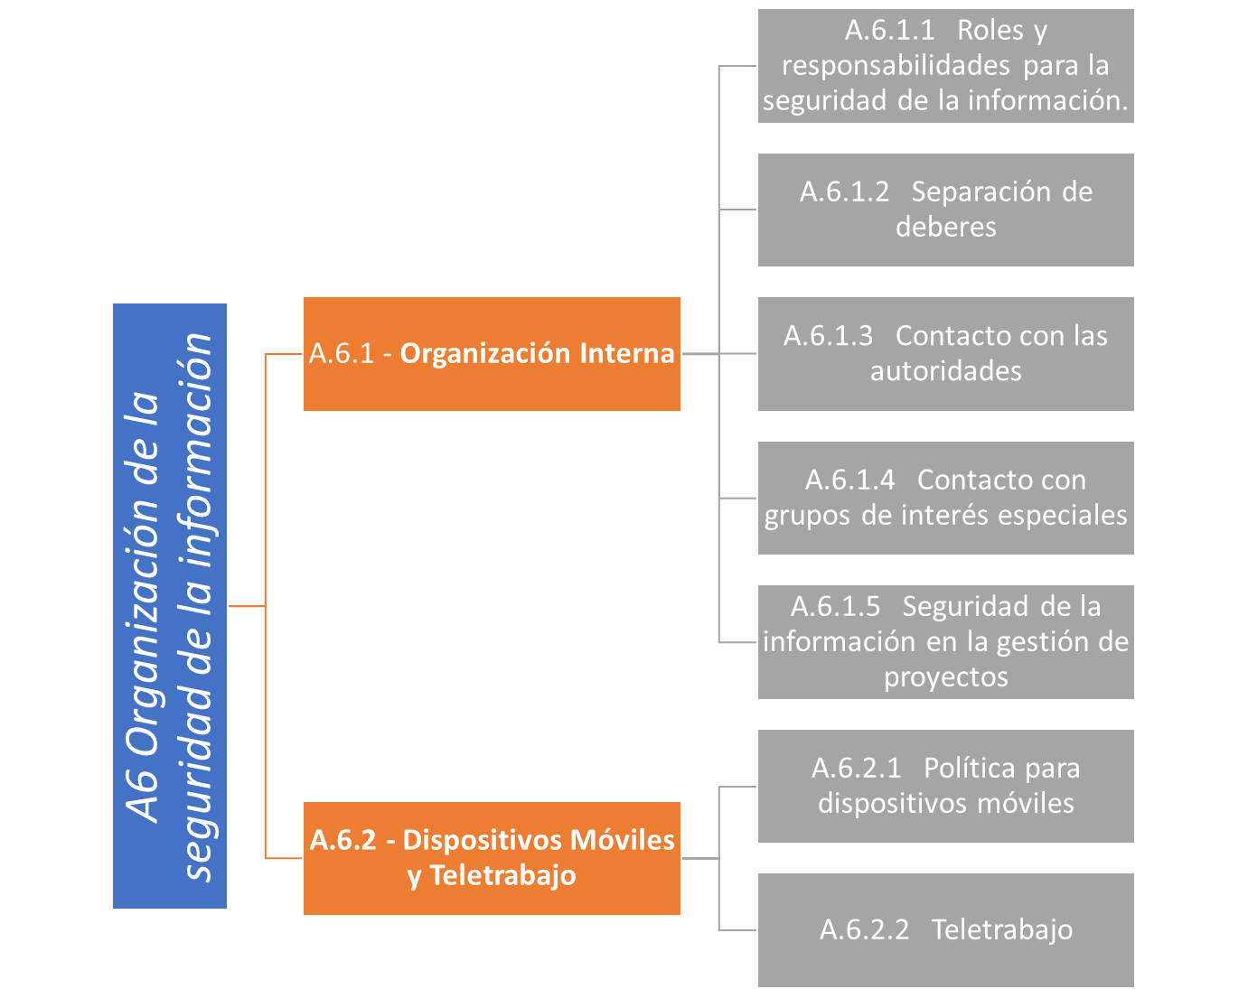

Nota: Adaptada de ISO/IEC 27001:2013 – Anexo A

Uno de los factores más débiles en seguridad será el factor humano, de acuerdo al instituto internacional de estudios en seguridad global “El error humano es la principal causa de infracciones de datos y no los ciberdelincuentes. Es aquí donde las compañías deben revisar sus **protocolos” (INISEG, 2020)**. Para abordar estos factores humanos, la norma nos presenta en la figura No. 7 los siguientes objetivos de control

**Figura 7**

*A7 Seguridad de los recursos humanos*

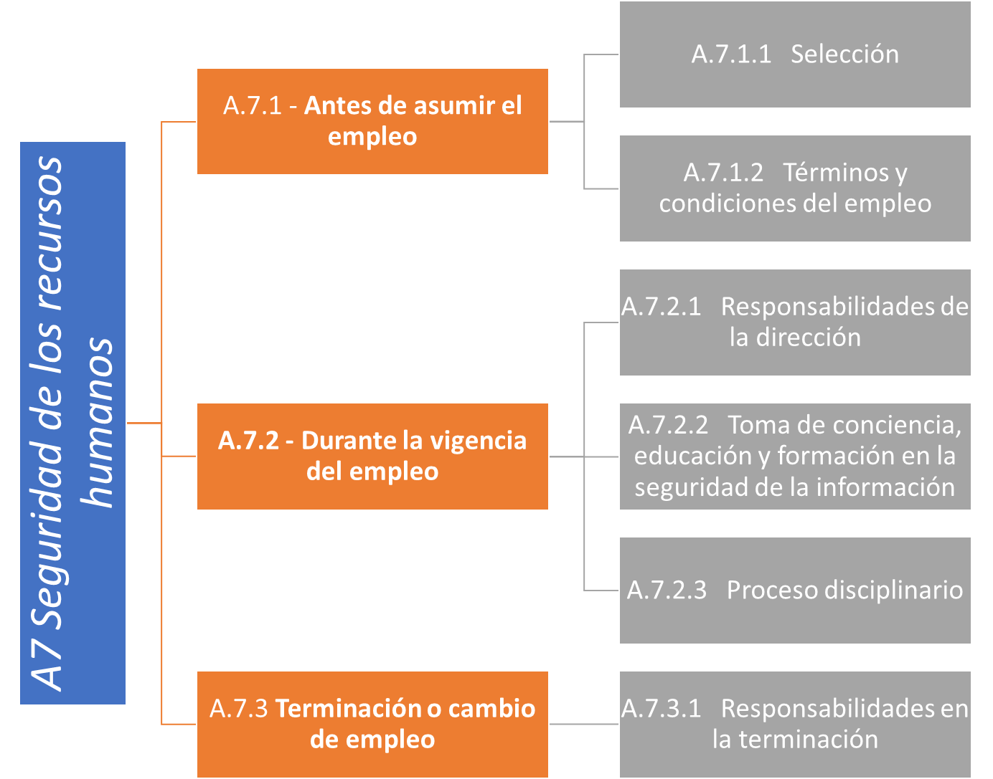

Nota. Adaptada de ISO/IEC 27001:2013 – Anexo A

La gestión de activos de información cobra vital importancia dado que estos deben mantenerse identificados, clasificados y salvaguardados; en la figura No 8. encontramos los objetivos de control que establecen los **controles necesarios para gestionar estos activos.**

**Figura 8**

*A8 Gestión de activos*

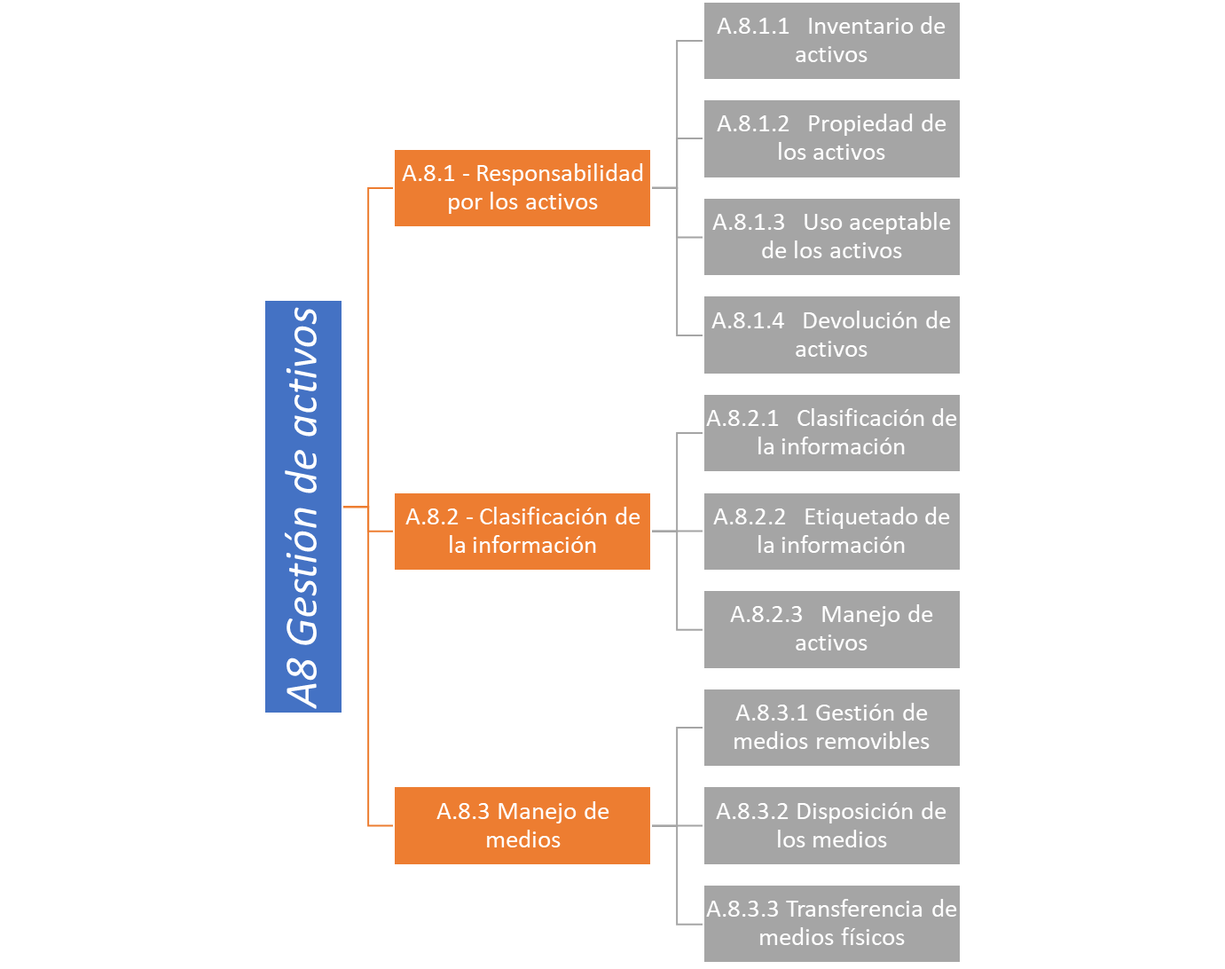

Nota. Adaptada de ISO/IEC 27001:2013 – Anexo A

Otro factor importante es la restricción al acceso a los activos de información, a continuación, en la figura No. 9 podremos encontrar los controles para gestionar estos accesos, prevaleciendo siempre la confidencialidad, privacidad y disponibilidad del activo de información.

**Figura 9.**

*A9 Control de acceso*

Nota: Adaptada de ISO/IEC 27001:2013 – Anexo A

Para proteger la información de ser accedida por personas o sistemas no autorizados, se recomienda el uso de **sistemas y técnicas de criptografía** con el fin de garantizar la confidencialidad e integridad de los mismos, en la figura No.10 podremos encontrar los controles sugeridos por la norma.

**Figura 10**

*A10 Criptografía*

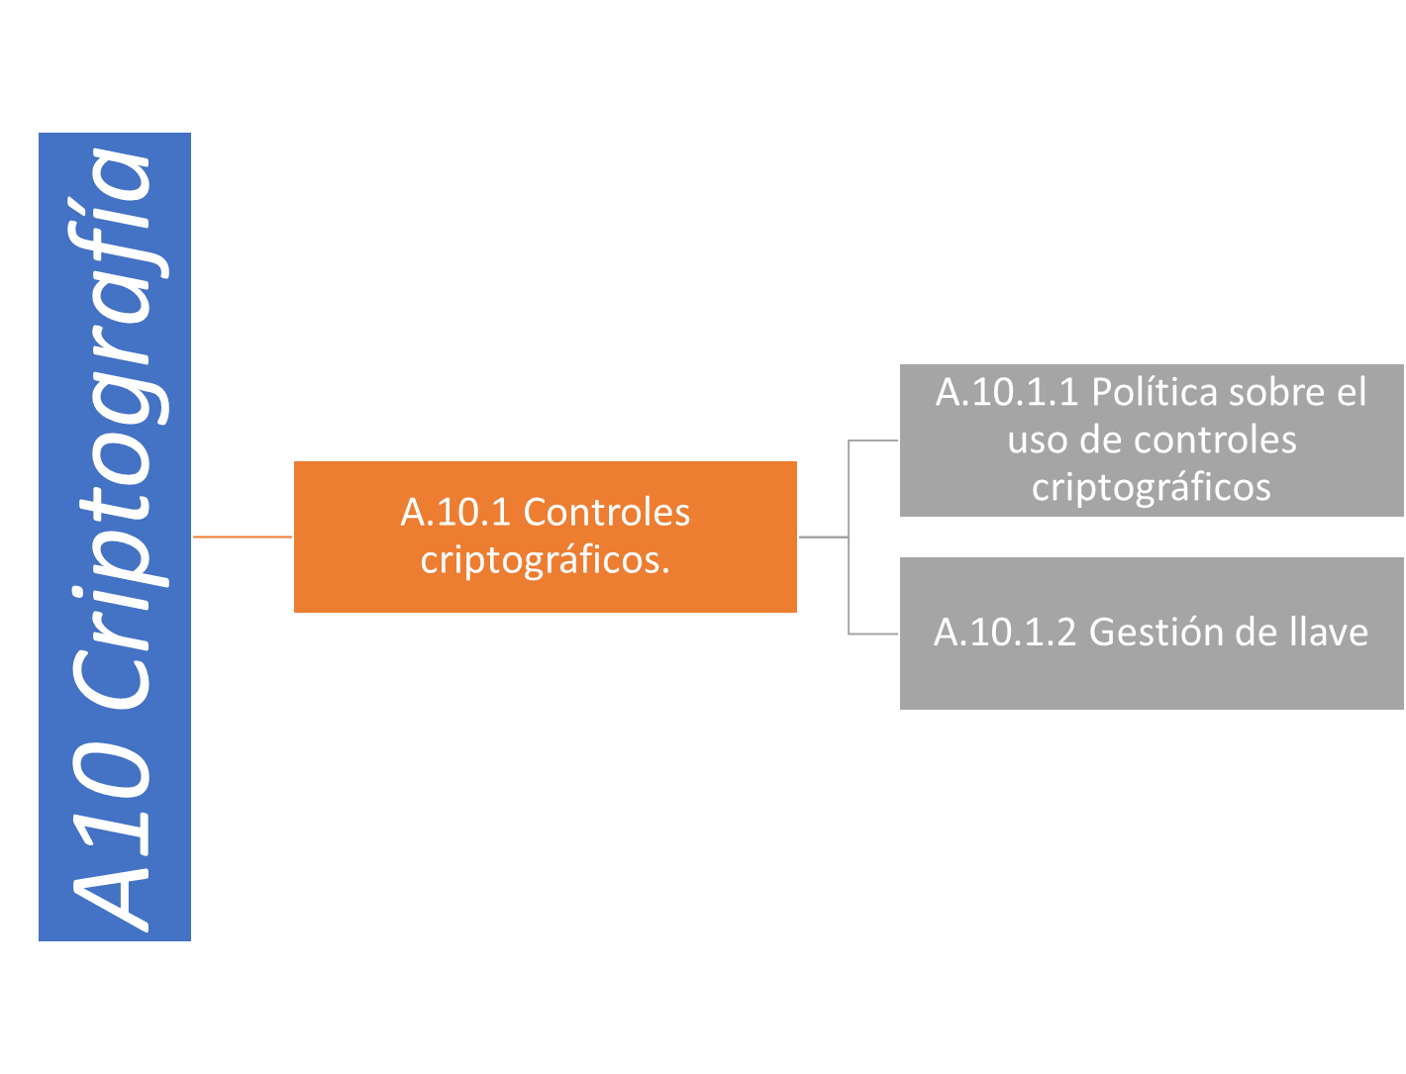

Nota. Adaptada de ISO/IEC 27001:2013 – Anexo A

Como buenas prácticas de seguridad, se recomienda reducir los riesgos asociados por daños directos o factores que puedan afectar los activos de información o el desarrollo de las operaciones en la organización, a continuación, en la figura No. 11, podremos encontrar los controles sugeridos para el aseguramiento físico como del entorno en donde se encuentran ubicados dichos activos.

**Figura 11**

*A.11 Seguridad física y del entorno*

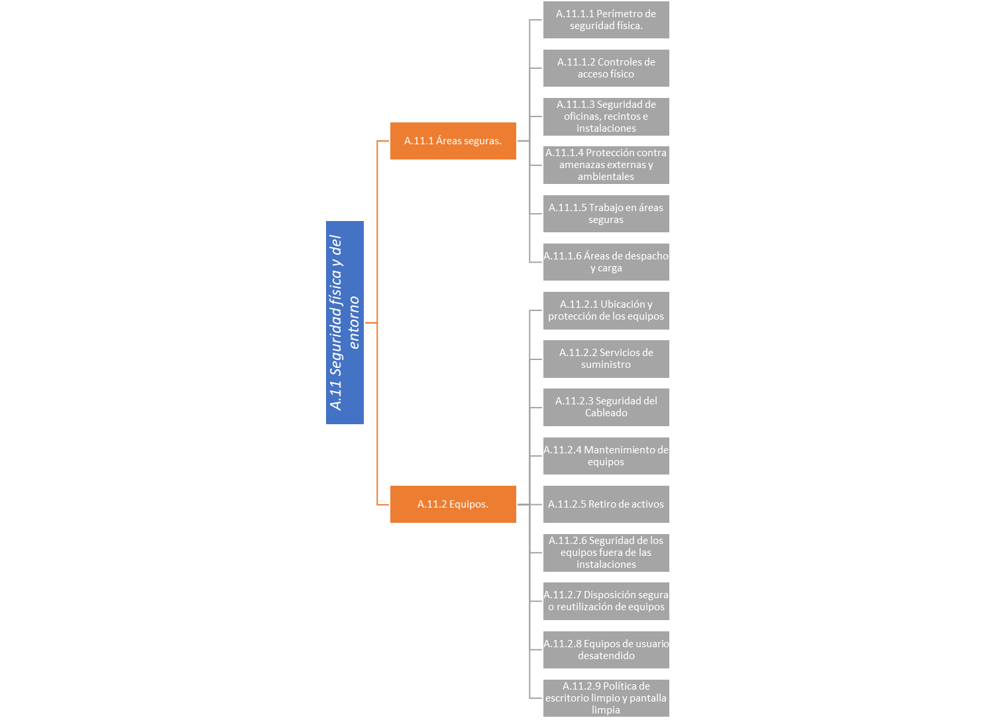

Nota. Adaptada de ISO/IEC 27001:2013 – Anexo A

El riesgo de que una organización sea afectada por un incidente es permanente, cada día se presentan nuevas amenazas que pueden interrumpir o dañar los activos de información de la organización, por ello, en la figura No 12 se presentan algunos controles sugeridos para reducir este tipo de riesgos.

**Figura 12**

*A12 Seguridad de las operaciones*

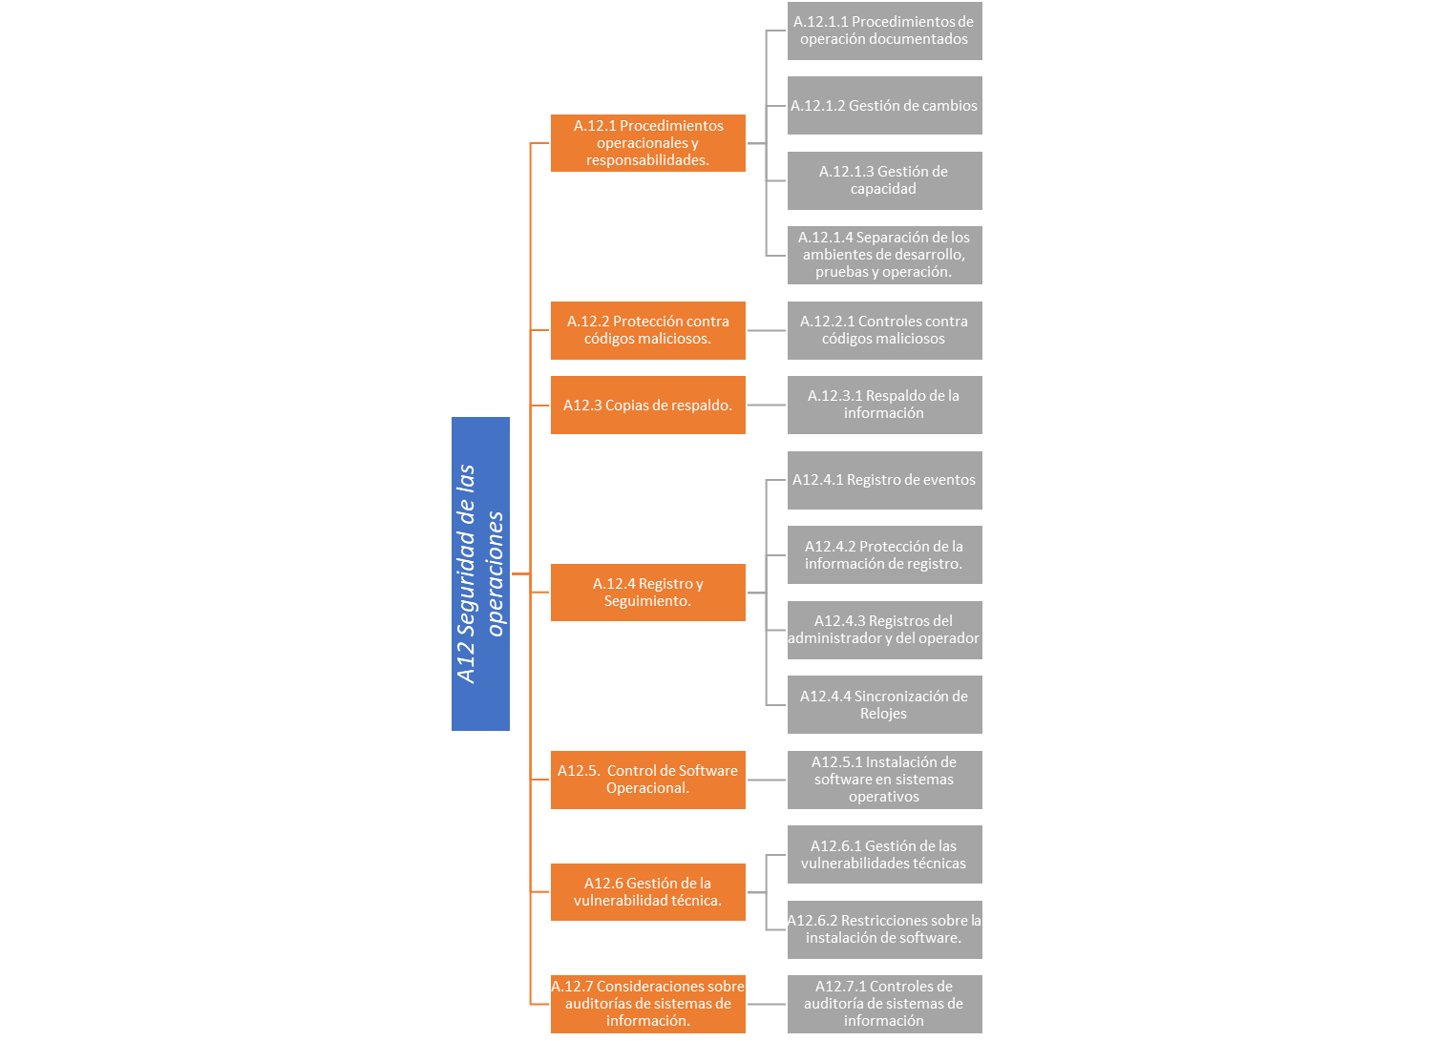

Nota. Adaptada de ISO/IEC 27001:2013 – Anexo A

Otro factor importante hoy en día, es la transmisión e intercambio de información, por ello en la figura No. 13, se presentan algunos controles que nos permiten gestionar la seguridad en las redes, así como en el proceso de transferencia e intercambio de información.

**Figura 13**

*A13 Seguridad de las comunicaciones*

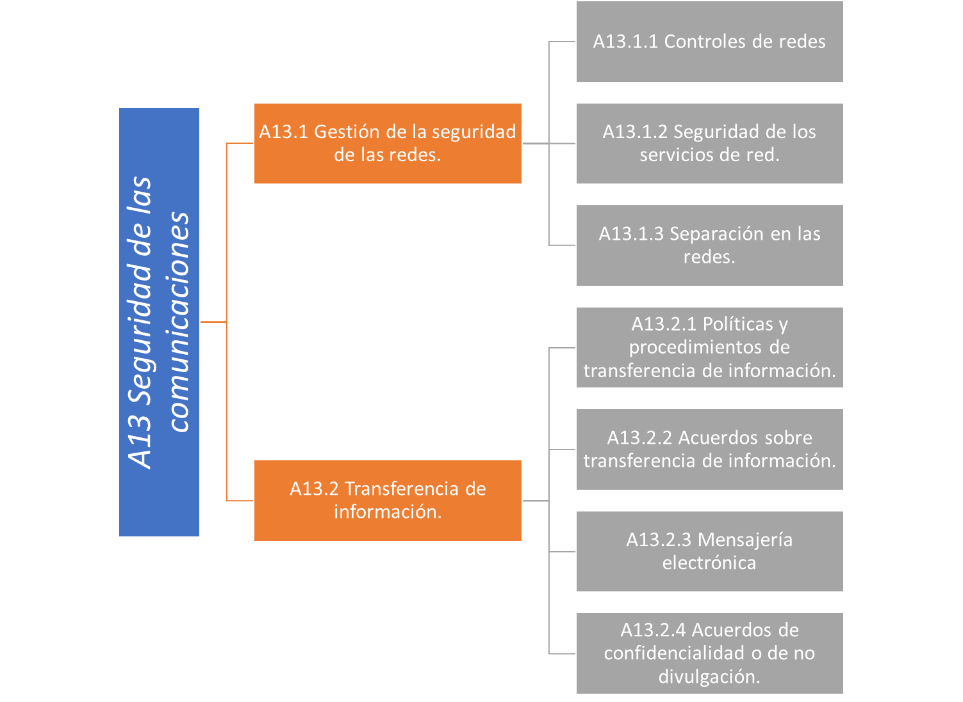

Nota. Adaptada de ISO/IEC 27001:2013 – Anexo A

Actualmente las organizaciones cuentan con departamentos o grupos encargados de desarrollar y mantener sus propias soluciones, en la figura No. 14, podemos encontrar controles que deben ser tenidos en cuenta este tipo de actividades.

**Figura 14**

*A14 Adquisición desarrollo y manteniendo de sistemas*

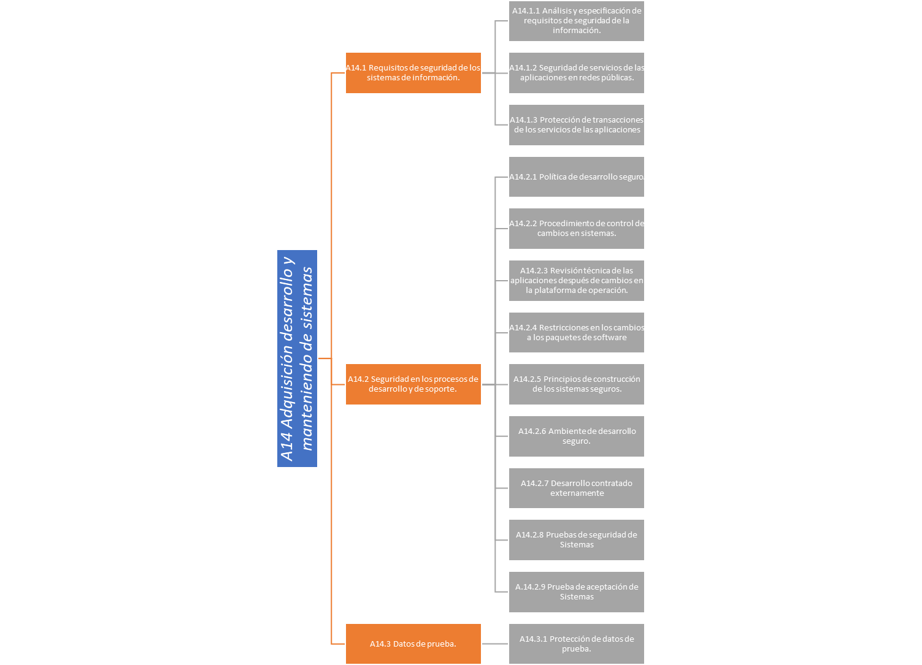

Nota. Adaptada de ISO/IEC 27001:2013 – Anexo A

La relación con los proveedores de productos o servicios a la organización debe estar alineada con las políticas de seguridad y para este caso, en la figura No. 15 encontramos algunos controles sugeridos para asegurar un apropiadointercambio de información con sus proveedores

**Figura 15**

*A15 Relaciones con los proveedores*

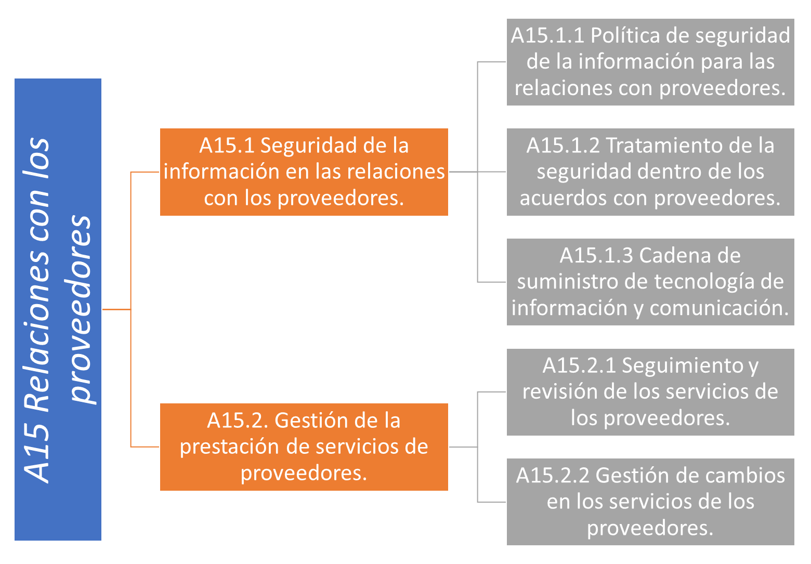

Nota: Adaptada de ISO/IEC 27001:2013 – Anexo A

Cualquier organización está sujeta a sufrir algún incidente de seguridad que afecte el desarrollo de sus funciones, a continuación, en la figura No. 16 encontramos algunos controles sugeridos para gestionar este tipo de incidentes y recuperarse lo más rápido posible.

**Figura 16**

*A16 Gestión de incidentes de seguridad de la información*

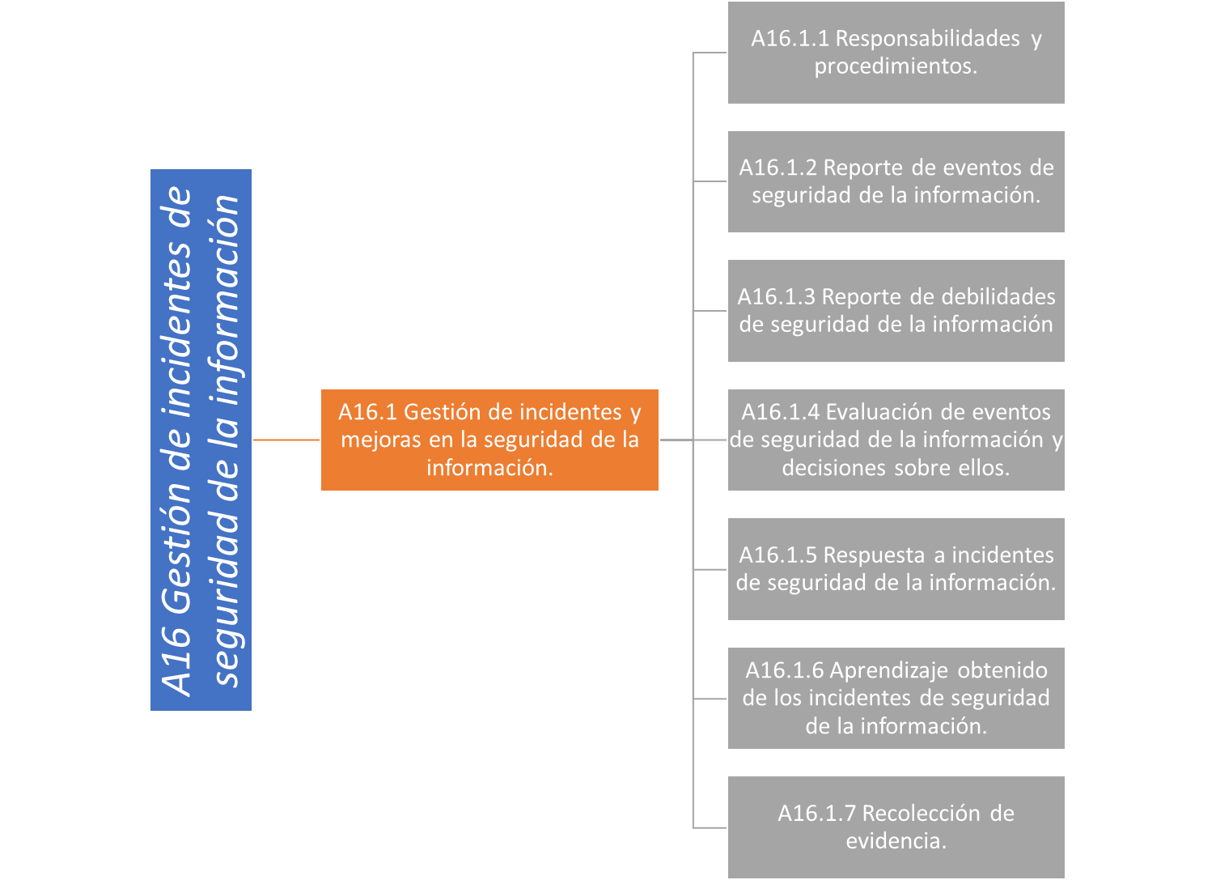

Nota. Adaptada de ISO/IEC 27001:2013 – Anexo A

Garantizar la continuidad del negocio es un factor importante tras sufrir un incidente, por ello se presentan en la figura No. 17 los siguientes controles que garanticen que la organización podrá recuperarse en un mínimo tiempo con una mínima pérdida de información.

**Figura 17**

*A17 Aspectos de seguridad de la información de la gestión de continuidad de negocio*

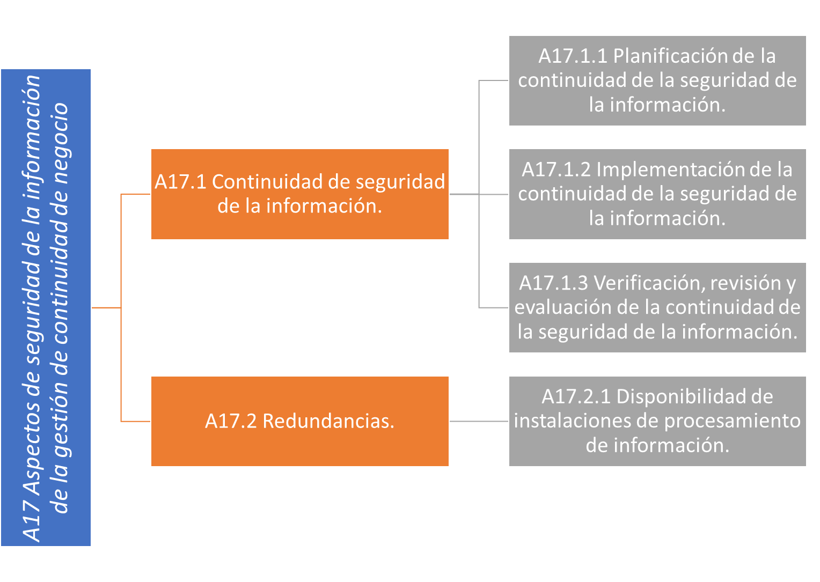

Nota. Adaptada de ISO/IEC 27001:2013 – Anexo A

Finalmente, el cumplimiento de los requisitos legales garantiza el actuar de la organización y evitan incurrir en alguna falta que afecte en un futuro la organización, por ello en la figura No 18 se presentan los controles de cumplimiento que buscan reducir los riesgos al incurrir es una falta relacionada.

**Figura 18**

*A18 Cumplimiento*

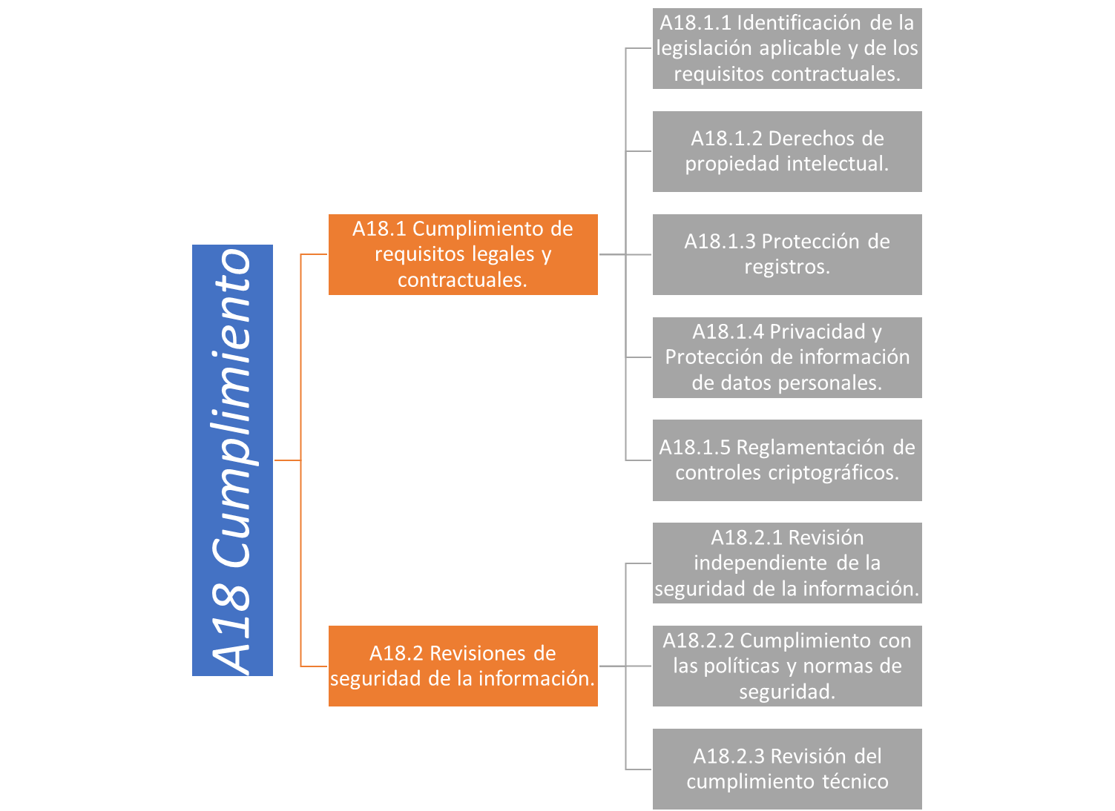

Nota. Norma ISO/IEC 27001:2013 – Anexo A

Estos objetivos de control en profundidad pueden ser consultados en la Norma ISO/IEC 27001:2013 – Anexo A para identificar aspectos más en profundidad sobre los controles de seguridad.

* 1. **Declaración de aplicabilidad**

Esta Declaración de Aplicabilidad o también conocido como (Statement of Applicability SoA) es un instrumento el cual consolida la relación completa de controles sugeridos por la Norma ISO/IEC 27001:2013, para la implementación de estrategias de seguridad, y sirve para presentar el detalle de aquellos controles que serán adoptados por la organización,

Este documento es construido desde el ejercicio de análisis de riesgos, por lo que se considera un documento de referencia tanto para la implementación de controles, así como para la evaluación de la eficacia de los mismos a futuro.

En la tabla 1, podemos observar un ejemplo de documento de Declaración de Aplicabilidad, en donde se establece los controles, su aplicación, su justificación, responsable, así como el plan de acción a realizar para su implementación.

**Tabla 1**

*Ejemplo de documento de Declaración de Aplicabilidad SoA*

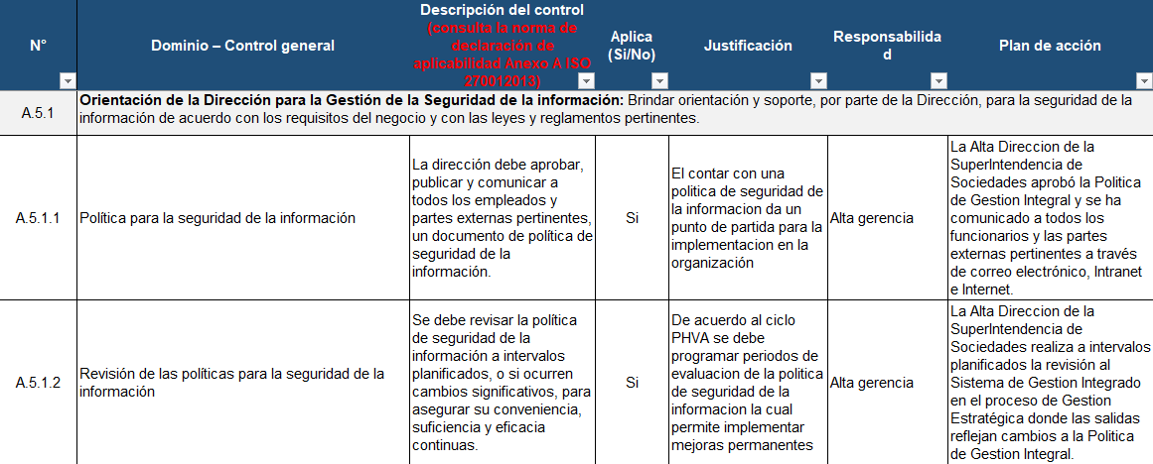

Nota. <https://cutt.ly/GB7xJM9>

Para el establecimiento de la declaración de aplicabilidad, en una organización, esta debe ser diligenciada en su totalidad, realizando el registro de todos y cada uno de los controles establecidos por la norma, indicando cuales serán aplicables en la organización y cuáles no y su razón de no aplicabilidad, así como la forma en que será aplicable hacia los activos de información, de esta manera permitirá a las partes interesadas identificar los controles que serán aplicados y evaluados.

1. **Magerit**

Magerit, se presenta como una metodología para la gestión del riesgo, la cual está basada en la norma ISO 31000, precisamente en su apartado 4.4 denominado Implementar la Gestión del Riesgo, lo que la consolida como un marco para su gestión, como lo presenta la misma metodología en la figura No 19.

**Figura 19**

*Marco de trabajo para la gestión de riesgos de acuerdo a ISO 31000*

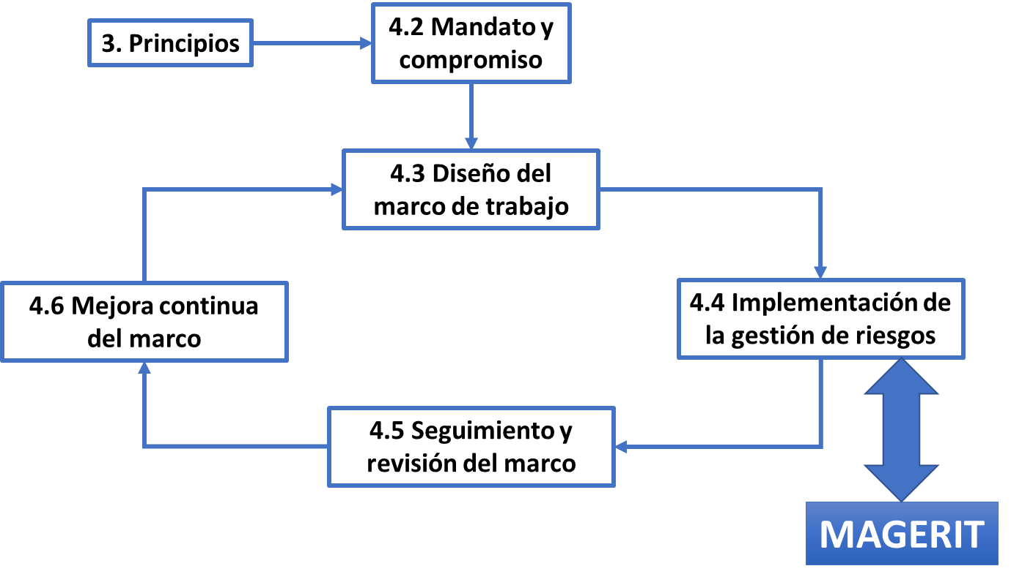

Nota. adaptado de MAGERIT– versión 3.0 Metodología de Análisis y Gestión de Riesgos de los Sistemas de Información

Las propuestas normativas buscan identificar el nivel de vulnerabilidad de los activos de información, siendo Magerit preferida por su sencillez y su objetividad en el momento de su aplicación para la evaluación del riesgo. A continuación se exponen los objetivos de MAGERIT.

| Objetivos de MAGERIT   * Busca con su aplicación mejorar la concienciación de la existencia de riesgos * Importancia de realizar una adecuada gestión * Ofrece un modelo su análisis * Determinar las rutas para su gestión * Ayuda a las organizaciones con la evaluación de la seguridad en las mismas |
| --- |

A partir de las siguientes dimensiones de seguridad, se debe realizar la valoración en cada uno de los activos para proceder con el ejercicio de análisis de riesgo, así:



El procedimiento de análisis de riesgos se puede desarrollar en cualquier tipo de organización que desarrolle sus funciones apoyado en sistemas de información y comunicaciones, independiente del sector bien sea público o privado, y se recomienda realizarlo con mayor razón cuando se manejan datos confidenciales.

Los pasos generales para desarrollar un análisis de riesgos, relacionados con la seguridad informática, son los siguientes:



* 1. **Identificación de activos**

Se debe tener en cuenta que se deben identificar los activos relacionados con los procesos de negocio, que se deben proteger, teniendo en cuenta los elementos de un sistema de información.

La identificación permite clasificar los activos a los que se les debe brindar mayor protección, así:



Se establecen las escalas de medición cualitativa y cuantitativa a continuación se exponen:

| Referencia de imagen:  https://as2.ftcdn.net/v2/jpg/02/96/78/05/1000_F_296780547_0Fch6U9VMqj8XrpDTEJV8IpmTJ1Drdhh.jpg | Valoración cualitativa: es un proceso que permite analizar las características y problemas del fenómeno a evaluar permitiendo identificar rápidamente el peso de cada activo en comparación a los demás. |
| --- | --- |
| Referencia de imagen:  https://as2.ftcdn.net/v2/jpg/02/48/37/85/1000_F_248378578_U7zxVuYxcwzwPj5oFgTQEaaIYZM4fN40.jpg | Valoración cuantitativa: estas valoraciones, se presentan en escalas numéricas absolutas las cuales son algo complejas de identificar; pero permiten establecer operaciones matemáticas para sus evaluaciones |

Un último elemento a tener presente en la caracterización de los activos es valor de la interrupción del servicio, ya que esta valoración se diferencia de las anteriores porque afecta directamente la disponibilidad, y se requiere determinar el costo de tener por fuera de servicio por un determinado tiempo, esta valoración se debe establecer en una línea de tiempo que permita identificar claramente las consecuencias de no contar con un sistema de información disponible y su impacto para la organización, por lo general se presentan en gráficos como el que se presenta en la figura No. 20 a continuación:

**Figura 20**

*Coste de interrupción de la disponibilidad*

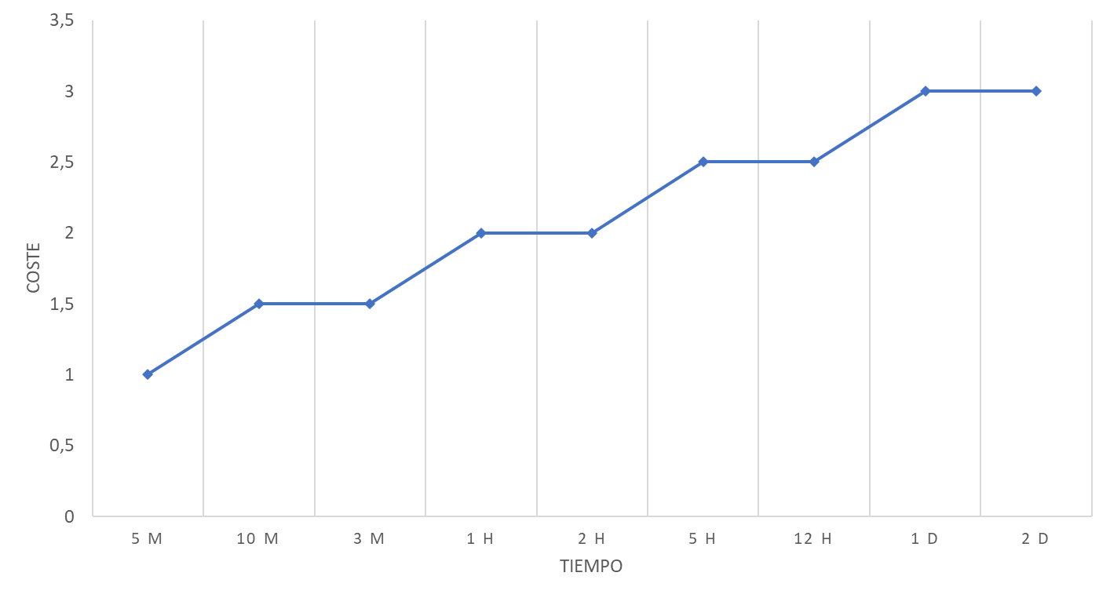

Nota. <https://cutt.ly/KB7x2kX>

Los anteriores criterios son necesarios para identificar y caracterizar cada uno de los activos de la organización, para continuar con la identificación de amenazas para cada uno de estos.

* 1. **Identificación de amenazas**

La metodología Magerit, permite identificar las amenazas de cada uno de los activos de información en la organización, para lo cual, nos sugiere una serie de amenazas “típicas”, que mostramos a continuación:



La complejidad de ocurrenciaes compleja de determinar y expresar, y se puede apoyar en escalas de tipo nominal, como se muestra en la siguiente tabla:

**Tabla 2**

*Ejemplo de escala de degradación del valor por probabilidad de ocurrencia*

| MA | Muy alta | Casi seguro | Fácil |
| --- | --- | --- | --- |
| A | Alta | Muy alto | Medio |
| M | Media | Posible | Difícil |
| B | Baja | Poco probable | Muy difícil |
| MB | Muy baja | Muy raro | Extremadamente difícil |

**Nota.** MAGERIT– versión 3.0 Metodología de Análisis y Gestión de Riesgos de los Sistemas de Información https://www.ccn-cert.cni.es/documentos-publicos/1789-magerit-libro-i-metodo/file.html

Ahora bien, en término de periodo de tiempo, lo más recomendado es realizarlo en términos de 1 año para establecer una frecuencia, de tal manera se puede establecer una escala de probabilidad de ocurrencia como se muestra en la siguiente tabla:

**Tabla 3**

*Escala de probabilidad de ocurrencia*

| MA | 100 | Muy frecuente | A diario |
| --- | --- | --- | --- |
| A | 10 | Frecuente | Mensualmente |
| M | 1 | Normal | Una vez al año |
| B | 1/10 | Poco frecuente | Cada varios años |
| MB | 1/100 | Muy poco frecuente | siglos |

**Nota.** MAGERIT– versión 3.0 Metodología de Análisis y Gestión de Riesgos de los Sistemas de Información https://www.ccn-cert.cni.es/documentos-publicos/1789-magerit-libro-i-metodo/file.html

* 1. **Determinación del impacto potencial**

El impacto potencial, se le llama a la medida del daño sobre un activo en particular, a partir de la materialización de una amenaza, este impacto se puede determinar una vez se haya establecido el valor de los activos y su degradación que causa dicha amenaza.

Teniendo en cuenta lo anterior sobre la medida del daño se establece el impacto de la siguiente manera:

| Referencia de imagen:  https://as2.ftcdn.net/v2/jpg/01/78/07/93/1000_F_178079390_vhf139D4N4bASLuta9PELoFfih38UP7G.jpg | * Se calcula para cada activo, por cada amenaza y en cada dimensión de valoración. * El impacto se incrementa, cuando mayor es el valor propio de un activo y mayor se degrade el activo de información, así como cuando el activo depende de otros sistemas o viceversa * El impacto es mayor de acuerdo a su dependencia del mismo. * Este impacto, permitirá identificar las consecuencias que tendría una afectación y cómo afectaría a la organización directamente. * El impacto potencial, se puede clasificar de la siguiente manera   Impacto acumulado:   * Se tiene como referencia el valor acumulado. * Las amenazas a las que se puede enfrentar un activo * Puede acumularse sobre activos que no sean dependientes entre sí, y no hereden valor de un activo superior. * No se recomienda agregar el impacto acumulado sobre activos que no sean independientes, dado que supondría ponderar el impacto al incluir varias veces el valor acumulado de activos superiores. * Pueden concluir el impacto de otras amenazas sobre un mismo activo, aunque se recomienda considerar en qué medida las otras amenazas son independientes y pueden ser concurrentes. * El impacto de una amenaza se puede agregar en diferentes dimensiones.   Impacto repercutido: Se puede aplicar sobre activos de diferente tipo y se determina sobre un activo partir de  - La importancia para la organización  Las amenazas a las que están expuestas los activos de los que depende.   * El impacto de una amenaza se puede agregar en diferentes dimensiones. |
| --- | --- |

* 1. **Determinación del Riesgo Potencial**

El riesgo potencial, se le llama a la medida del daño probable sobre un sistema, teniendo en cuenta el impacto de las amenazas de cada uno de los activos, este riesgo crece con el impacto y la probabilidad, estableciendo las zonas de riesgo como se determinan a continuación:

* **Zona 1**: Zona de riesgo muy probable, así como de alto impacto.
* **Zona 2**: Franja amarilla: abarca un amplio espectro que representa desde las diferentes situaciones. improbables y de impacto medio, hasta situaciones muy probables, pero de impacto reducido.
* **Zona 3**: Riesgos poco probables y de bajo impacto.
* **Zona 4**: Riesgos improbables, de muy alto impacto.

Estas zonas se pueden representar en un mapa de calor, como se muestra en la figura No. 21.

.

**Figura 21**

*El riesgo en función del impacto y la probabilidad*

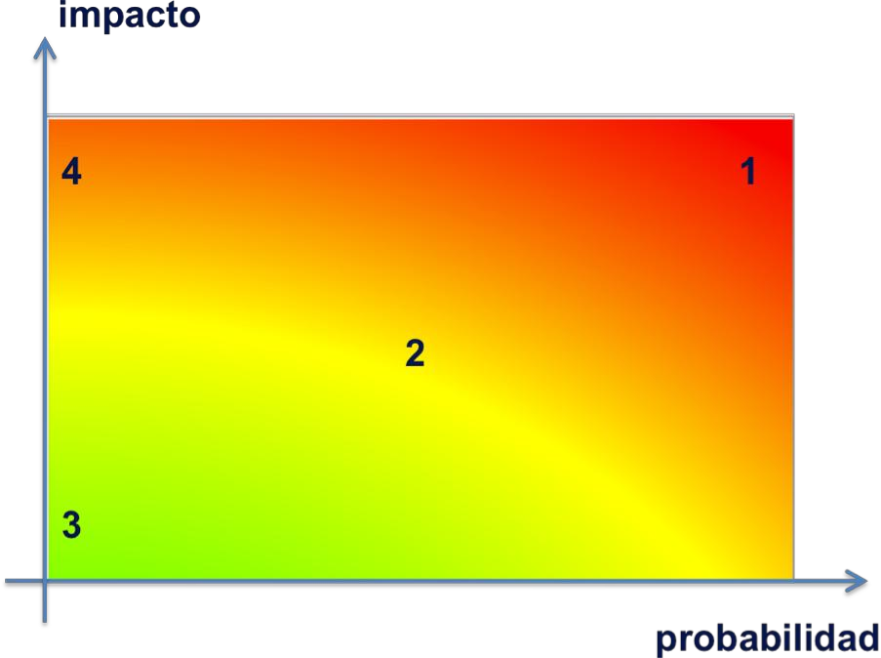

**Nota:** Recuperado de MAGERIT– versión 3.0 Metodología de Análisis y Gestión de Riesgos de los Sistemas de Información.

A continuación se va a ampliar la información sobre la clasificación de los riesgos:

* **Riesgo acumulado**:

Este riesgo se debe calcular en cada activo amenaza y dimensión de seguridad, convirtiéndose en una función del valor acumulado, la degradación causada y la probabilidad de ocurrencia de la amenaza.

Cuando se calcula sobre los activos base de la información, permite identificar las salvaguardas necesarias para aplicar en los entornos de trabajo: endurecimiento de equipos, *backup*, etc.

* **Riesgo repercutido**

Este riesgo repercutido se obtiene para activo, amenaza y dimensión de valoración, convirtiéndose en una función del valor propio, la degradación causada y la probabilidad de la amenaza.

Este riesgo, permite determinar las consecuencias de las incidencias técnicas sobre la finalidad del sistema de información. Ya que se consolida como un recurso gerencial que permite la toma de decisiones críticas de un análisis de riesgos.

* **Agregación de riesgos**: bajo las siguientes condiciones, se permite la agrupación de los riesgos:
  + Se puede agregar el riesgo repercutido a diferentes activos,
  + Se puede agregar el impacto acumulado sobre activos que no sean dependientes entre sí, y no hereden valor de un activo superior común,
  + No debe agregarse el riesgo acumulado sobre activos que no sean independientes, pues ello supondría sobre ponderar el riesgo al incluir varias veces el valor acumulado de activos superiores,
  + Puede agregarse el riesgo de diferentes amenazas sobre un mismo activo, aunque conviene considerar en qué medida las diferentes amenazas son independientes y pueden ser concurrentes,
  + Se puede agregar el riesgo de una amenaza en diferentes dimensiones
  1. **Establecimiento de salvaguardas**

A partir de este punto se procede a determinar los controles que serán necesarios para reducir el riesgo, las amenazas, algunas amenazas pueden ser controladas a partir de cambios y acciones de gestión sobre algún activo, pero en otras ocasiones, estas deberán de intervenir a partir de controles técnicos tecnológicos o procedimentales.

Describimos las acciones que se deben aplicar para reducir el riesgo informático:



**Tipo de protección**: la determinación del tipo de protección es fundamental para identificar el tipo de protección, a continuación, en la tabla No. 4 vamos a reconocer los tipos sugeridos por la metodología Magerit.

**Tabla 4**

*Tipos de protección sugeridos por Magerit*

| Tipo Protección | Descripción |
| --- | --- |
| [PR] Prevención | Salvaguardas preventivas que reducen las oportunidades de que un incidente ocurra. Si la salvaguarda falla y el incidente llega a ocurrir, los daños son los mismos.  *Ejemplos: autorización previa de los usuarios, gestión de privilegios, planificación de capacidades, metodología segura de desarrollo de software, pruebas en preproducción, segregación de tareas* |
| [DR] Disuasión | Salvaguarda disuasoria, tiene efecto sobre los atacantes, reduciendo la intención de que estos se atrevan a atacar un activo.  *Ejemplos: vallas elevadas, guardias de seguridad, avisos sobre la persecución del delito o persecución del delincuente.* |
| [EL] Eliminación | Son salvaguardas que eliminan un incidente, impidiendo que éste tenga lugar. Actúan antes de que el incidente se haya producido. No reducen los daños caso de que la salvaguarda no sea perfecta y el incidente llegue a ocurrir.  *Ejemplos: eliminación de cuentas estándar, de cuentas sin contraseña, de servicios innecesarios, …; en general, todo lo que tenga que ver con la fortificación o bastionado, ..., cifrado de la información, ..., armarios ignífugos, …* |
| [IM] Minimización del impacto / limitación del impacto | Salvaguarda que minimiza o limita el impacto acotando las consecuencias de un incidente.  *Ejemplos: desconexión de redes o equipos en caso de ataque, detención de servicios en caso de ataque, seguros de cobertura, cumplimiento de la legislación vigente* |
| [CR] Corrección | Salvaguarda que actúa después de un incidente, ejerciendo una reparación al activo.  *Ejemplos: gestión de incidentes, líneas de comunicación alternativas, fuentes de alimentación redundantes, ...* |
| [RC] Recuperación | Salvaguarda que ofrece recuperación a un activo que ha sufrido una alteración, regresando al estado útil y viable,  Ejemplos: copias de seguridad (back-up) |
| [MN] Monitorización | Salvaguardas enfocadas en la vigilancia y monitoreo de activos para identificar posibles cambios o alteraciones en el normal comportamiento de un activo de información.  *Ejemplos: registros de actividad, registro de descargas de web, ...* |
| [DC] detección | Salvaguarda que detecta un ataque, determinando lo que está sucediendo. No necesariamente debe detener la acción, pero sí permite establecer las medidas mínimas necesarias para su protección.  *Ejemplos: antivirus, IDS, detectores de incendio, ...* |
| [AW] Concienciación | Actividades relacionadas con la transferencia del conocimiento para la seguridad de todos los actores involucrados en la organización y que dependen de los activos de información.  *Ejemplos: cursos de concienciación, cursos de formación, ...* |
| [AD] Administración | Salvaguardas relacionadas con los componentes de seguridad del sistema.  Ejemplos: inventario de activos, análisis de riesgos, plan de continuidad |

**Nota.** Recuperado de MAGERIT– versión 3.0 Metodología de Análisis y Gestión de Riesgos de los Sistemas de Información <https://www.ccn-cert.cni.es/documentos-publicos/1789-magerit-libro-i-metodo/file.html>

De acuerdo al modelo anterior, Podremos determinar y agrupas las salvaguardas de acuerdo a su efecto sobre una amenaza, como se puede identificar en la tabla No 5.

**Tabla 5**

*Tipos de salvaguardas sugeridos por Magerit*

| Efecto | Tipo |
| --- | --- |
| preventivas: reducen la probabilidad | [PR] preventivas  [DR] disuasorias  [EL] eliminatorias |
| acotan la degradación | [IM] minimizadoras  [CR] correctivas  [RC] recuperativas |
| consolidan el efecto de las demás | [MN] de monitorización  [DC] de detección  [AW] de concienciación  [AD] administrativas |

Nota. <https://cutt.ly/DB7caei>

Las salvaguardas también por la eficacia en el momento de actuar frente al riesgo para el cual fueron consideradas, una salvaguarda adecuada en 100% eficaz si combina los siguientes factores:

Desde el punto de vista técnico

* Técnicamente adecuada para enfrentarse al riesgo que protege.
* Aplicación permanente.

Desde el punto de vista de operación de la salvaguarda.

* Perfectamente desplegada, configurada y mantenida.
* Existen procedimientos claros de uso normal y en caso de incidencias.
* Los usuarios están formados y concienciados.
* Existen controles que avisan de posibles fallos.

Entre una eficacia del 0% para aquellas que faltan y el 100% para aquellas que son idóneas y que están perfectamente implantadas, se estimará un grado de eficacia real en cada caso concreto. Para medir los aspectos organizativos, se puede emplear una escala de madurez que recoja en forma de factor corrector la confianza que merece el proceso de gestión de la salvaguarda:

**Tabla 6**

*Eficacia y madurez de las salvaguardas*

| Factor | Nivel | Significado |
| --- | --- | --- |
| 0% | L0 | Inexistente |
|  | L1 | Inicial / ad hoc |
|  | L2 | Reproducible, pero intuitivo |
|  | L3 | Proceso definido |
|  | L4 | Gestionado y medible |
| 100% | L5 | Optimizado |

Nota. https://cutt.ly/FB7cd1K

* 1. **Impacto residual**

De acuerdo al conjunto de salvaguardas determinadas y desplegadas y una medida de la madurez de su proceso de gestión, el sistema queda en una situación de posible impacto que debe ser mínimo, al cual se le denomina residual. Y se consolida una vez hayamos modificado el impacto, desde un valor potencial a un valor residual.

Su cálculo es determinado a partir de la premisa de que un activo no ha sufrido cambio ni degradación, y que las salvaguardas implementadas han actuado de manera positiva evitando la consolidación de algún tipo de incidente.

El impacto residual puede calcularse a partir de los activos inferiores, o repercutido sobre los activos superiores.

| <https://cutt.ly/lB7cczs> | Riesgo residual  Este riesgo residual, es calculado a partir del conjunto de salvaguardas implementadas y que conllevan a que un activo no esté sujeto a una potencial alteración en su calidad por ende no ha sido degradado.  El cálculo del riesgo residual se determina de la siguiente manera.   * Tomando como referente que los activos no han cambiado, ni sus dependencias, sino solamente la magnitud de la degradación y la probabilidad de las amenazas, se repiten los cálculos de riesgo usando el impacto residual y la probabilidad residual de ocurrencia. * La magnitud de la degradación se toma en consideración en el cálculo del impacto residual. * La magnitud de la probabilidad residual tomando en cuenta la eficacia de las salvaguardas, es la proporción que resta entre la eficacia perfecta y la eficacia real. * El riesgo residual puede calcularse acumulado sobre los activos inferiores, o repercutido sobre los activos superiores. |
| --- | --- |

Es así como a partir del establecimiento de las estimaciones y cálculos sugeridos, se permite evaluar y gestionar los riesgos sobre los activos de información en la organización, estos cálculos se pueden implementar en herramientas de gestión o a través de soluciones de hojas de cálculo que permitan realizar un ejercicio práctico y rápido por parte de las organizaciones.

1. **SÍNTESIS**

Como hemos podido ver en el presente componente formativo, el ejercicio de evaluación de los riesgos que pueden afectar a los activos en las organizaciones requiere de análisis y valoraciones ajustadas a cada organización en particular, debido a que deben ser evaluados todos los aspectos y particularidades que permiten establecer la importancia y peso de sus activos, así mismo obedece a su sector económico y las condiciones en donde administre información crítica y/o confidencial.

La importancia de adoptar metodologías y técnicas para estos procesos de evaluación del riesgo nos permite mantener una línea estándar para el desarrollo de las actividades y revisión de manera sistémica, así como la revisión periódica para su mejoramiento.

Así mismo, hemos visto como la identificación de las salvaguardas adecuadas para la gestión de estos riesgos, tomando como referentes normas internacionales, normas técnicas y buenas prácticas, permite mantener un nivel mínimo aceptable para afrontar los diferentes problemas que presentan las organizaciones.

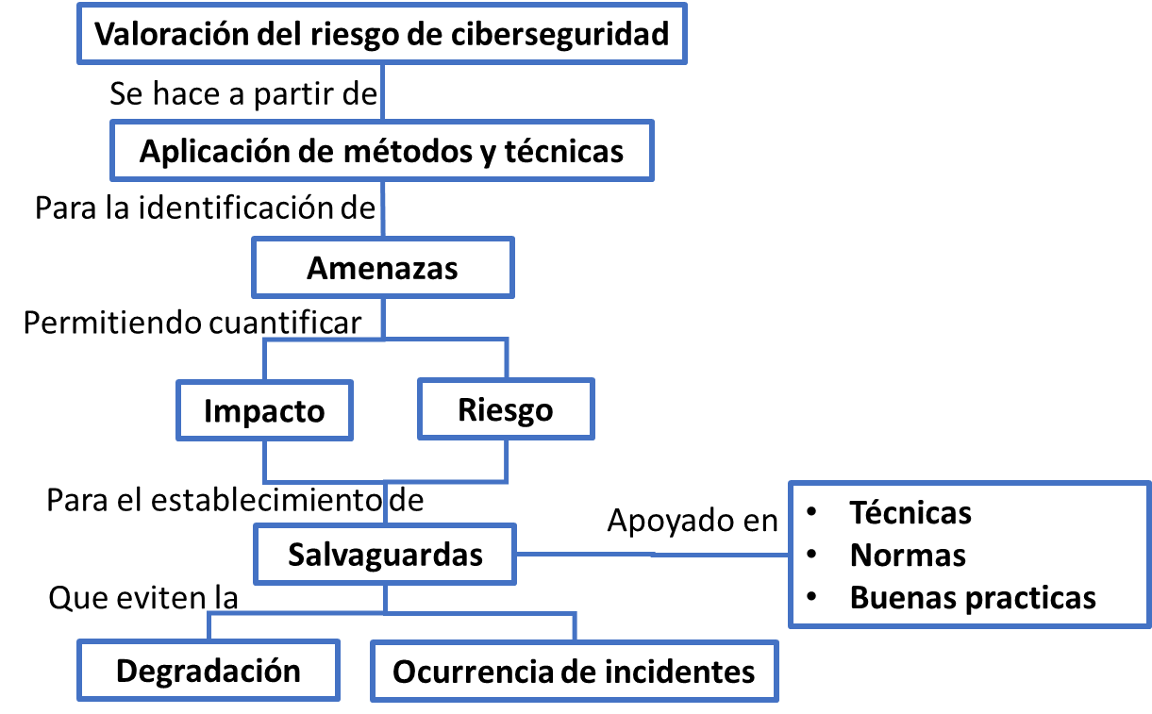

1. **ACTIVIDADES DIDÁCTICAS (Se debe incorporar mínimo 1, máximo 2)**

| DESCRIPCIÓN DE ACTIVIDAD DIDÁCTICA | |
| --- | --- |
| Nombre de la actividad | Reconocimiento de controles se seguridad basado en la norma ISO/IEC 27002 |
| Objetivo de la actividad | Reconocer los controles de seguridad propuestos por la norma ISO/IEC 27002 con el fin de aplicar en un entorno real de una organización. |
| Tipo de actividad sugerida | Relación de términos |
| Archivo de la actividad  (Anexo donde se describe la actividad propuesta) | Actividad didáctica 1 - CF02 |

1. **MATERIAL COMPLEMENTARIO**

| Tema | Referencia APA del Material | Tipo de material  (Video, capítulo de libro, artículo, otro) | Enlace del recurso o  archivo del documento o material |
| --- | --- | --- | --- |
| 2. Controles de seguridad | Fernández Rivero, P. P. Gómez Fernández, L. (2018). Cómo implantar un SGSI según UNE-EN ISO/IEC 27001 y su aplicación en el Esquema Nacional de Seguridad. AENOR - Asociación Española de Normalización y Certificación. (p. 36-57). <https://elibro-net.bdigital.sena.edu.co/es/ereader/senavirtual/53624?page=36> | Libros digitales | <https://elibro-net.bdigital.sena.edu.co/es/ereader/senavirtual/53624?page=36> |
| 3. Magerit | PAE, Portal Administración Electrónica. (2012). MAGERIT versión 3 (versión español): Metodología de Análisis y Gestión de Riesgos de los Sistemas de Información. <https://administracionelectronica.gob.es/pae_Home/pae_Documentacion/pae_Metodolog/pae_Magerit.html> | Libros digitales | <https://administracionelectronica.gob.es/pae_Home/pae_Documentacion/pae_Metodolog/pae_Magerit.html> |
| 2. Controles de seguridad | ICONTEC (2018). NTC-ISO 31000:2018 - Gestión del Riesgo. Directrices. <https://e-collection-icontec-org.bdigital.sena.edu.co/normavw.aspx?ID=74790> | Libros digitales | <https://e-collection-icontec-org.bdigital.sena.edu.co/normavw.aspx?ID=74790> |
| 2. Controles de seguridad | ICONTEC (2018). NTC-ISO-IEC 27001:2013 – Tecnología de la información. Técnicas de seguridad. Sistemas de gestión de la seguridad de la información. Requisitos.<https://e-collection-icontec-org.bdigital.sena.edu.co/normavw.aspx?ID=6387> | Libros digitales | <https://e-collection-icontec-org.bdigital.sena.edu.co/normavw.aspx?ID=6387> |

1. **GLOSARIO**

| TÉRMINO | SIGNIFICADO |
| --- | --- |
| Activo de información | Componente o funcionalidad de un sistema de información susceptible de ser atacado deliberada o accidentalmente con consecuencias para la organización. Incluye: información, datos, servicios, aplicaciones (software), equipos (hardware), comunicaciones, recursos administrativos, recursos físicos y recursos humanos (MAGERIT,2012) |
| Autenticidad | Propiedad o característica consistente en que una entidad es quien dice ser o bien que garantiza la fuente de la que proceden los datos |
| Confidencialidad | Que la información llegue solamente a las personas autorizadas |
| Disponibilidad | Disposición de los servicios a ser usados cuando sea necesario |
| Integridad | Mantenimiento de las características de completitud y corrección de los datos |
| PHVA | Ciclo determinado por Planear, Hacer, Verificar y Actuar |
| Salvaguarda | Procedimientos o mecanismos tecnológicos que reducen el riesgo |
| Trazabilidad | Aseguramiento de que en todo momento se podrá determinar quién hizo qué y en qué momento |
| Vulnerabilidad | Toda debilidad que puede ser aprovechada por una amenaza |

1. **REFERENCIAS BIBLIOGRÁFICAS**

Escorial Bonet, Á. Escalera Alcázar, J. & Simón Quintana, S. (2019). Guía para la aplicación de UNE-ISO 31000:2018. AENOR - Asociación Española de Normalización y Certificación <https://elibro-net.bdigital.sena.edu.co/es/ereader/senavirtual/118154>

ICONTEC (2018). NTC-ISO 31000:2018 - Gestión del Riesgo. Directrices. <https://e-collection-icontec-org.bdigital.sena.edu.co/normavw.aspx?ID=74790>

INCIBE (2017). Gestión de riesgos - Una guía de aproximación para el empresario [https://www.incibe.es/sites/default/files/contenidos/guias/doc/guia_ciberseguridad_gestion_riesgos_met](https://www.incibe.es/sites/default/files/contenidos/guias/doc/guia_ciberseguridad_gestion_riesgos_metad.pdf)

[ad.pdf](https://www.incibe.es/sites/default/files/contenidos/guias/doc/guia_ciberseguridad_gestion_riesgos_metad.pdf)

MINTIC. (2016). Seguridad y Privacidad de la Información - Guía de gestión de riesgos. <https://www.mintic.gov.co/gestionti/615/articles-5482_G7_Gestion_Riesgos.pdf>

Tamayo Saborit, M. & González Capote, D. (2020). La gestión de riesgos: herramienta estratégica de gestión empresarial. Editorial Universo Sur. <https://elibro-net.bdigital.sena.edu.co/es/ereader/senavirtual/131885>

1. **CONTROL DEL DOCUMENTO**

| Autor (es) | Nombre | Cargo | Dependencia  *(Para el SENA indicar Regional y Centro de Formación)* | Fecha |
| --- | --- | --- | --- | --- |
| Hernando José Peña Hidalgo | Experto Temático | Centro de la Industria la Empresa y los Servicios - Norte de Santander | Octubre 2022 |
| Diego E. Acevedo Guevara | Diseñador Instruccional | Regional Santander - Centro Industrial del Diseño y la Manufactura | Octubre 2022 |
| Alix Cecilia Chinchilla Rueda | Asesor Metodológico | Regional Distrito Capital - Centro de Diseño y Metrología | Octubre 2022 |
| Rafael Neftalí Lizcano Reyes | Responsable Equipo de Desarrollo Curricular. | Regional Santander - Centro Industrial del Diseño y la Manufactura | Octubre 2022 |
| Sandra Patricia Hoyos Sepúlveda | Corrección de estilo | Regional Distrito Capital - Centro de Diseño y Metrología | Octubre 2022 |

1. **CONTROL DE CAMBIOS**

**(Diligenciar únicamente si realiza ajustes a la Unidad Temática)**

|  | Nombre | Cargo | Dependencia | Fecha | Razón del Cambio |
| --- | --- | --- | --- | --- | --- |
| Autor (es) |  |  |  |  |  |

**Nota:**Para la propuesta instruccional se deben tener en cuenta las métricas desarrolladas en el equipo:

<https://drive.google.com/drive/u/1/folders/1UiJvaklSCICR4BaQ7ga_q04JFa53h_u_>